**Sandsöya 2015**

Alle zwei Jahre freuen wir uns auf unseren Trip nach Norwegen. Wir das sind Jürgen, Mathias (Paul), Peter (Pit) und Ich (Dirk)

Dieses Jahr sollte es nun nach Skare auf der Insel Sandsöya gehen.

Geplant wurde das Ganze schon 2014 und bereits im September 14 dann auch mit Borks Ferienhäuser klargemacht.

Ab da fingen nun die „Vorbereitungen“ an, um dann Schlussendlich am 29.08.2015 in das gelobte Land zu reisen.

Da wurden Reiseberichte von Sportfreunden gelesen (verschlungen), welche die Gegend bereist haben und hier im Forum über ihre Erfahrungen schrieben. Auch gechattet wurde mit vielen Norwegenfans die zum Glück ihre Erfahrungen mit uns teilen wollten.

An dieser Stelle auch nochmals vielen Dank an alle aus dem Forum, die mir Tipps gegeben haben.

Die Zeit bis zum August 2015 war schon ellenlang und wir dachten schon es würde nie soweit sein, dass wir los können.

Aber wie es dann so ist, schwupp war die Zeit heran und man musste aufpassen das man am Ende nicht doch noch was vergisst.

Die letzten Vorbereitungen wurden dann am Donnerstag 27.08.2015 getroffen.

10:00 Uhr treffen und ab in den Supermarkt, um die vorher notierten Lebensmittel (fester und flüssiger Natur) zu kaufen, dann noch schnell zum Angelshop und das GPS inkl. Kartenplotter geholt. Man(n) will ja auch sichergehen, dass man vor Ort dann die richtigen Stellen anfahren kann.

Am Nachmittag wurde dann noch alles in die Kisten verstaut und das Auto und der Hänger beladen.

Natürlich, wie sollte es anders sein wenn man nach Norwegen fährt, bei strömendem Regen. Aber macht nix, denn endlich geht es los.

Noch ein gemeinsames Feierabend Bier und dann nach Haus ein paar Stunden Schlaf bis zur Abfahrt.

28.08.15 um 07:00 Uhr ging es dann endlich los. Abfahrt in Burg Richtung Kiel, von wo wir dann um 14:00 Uhr mit der Color Line ablegen wollten.

Das Wetter hatte sich zum Glück beruhigt und es regnete nicht mehr. Dafür hatte ich noch mit den Nachwirkungen eines Hexenschusses zu kämpfen und Pit schien eine dicke Erkältung auszubrüten.

Die Fahrt nach Kiel war dann recht unspektakulär. Ein paar Pausen für unseren einen Raucher und ein wenig Stau um Hamburg war alles. So waren wir dann auch super pünktlich in Kiel und warteten auf unsere Fähre, die Color Fantasy.

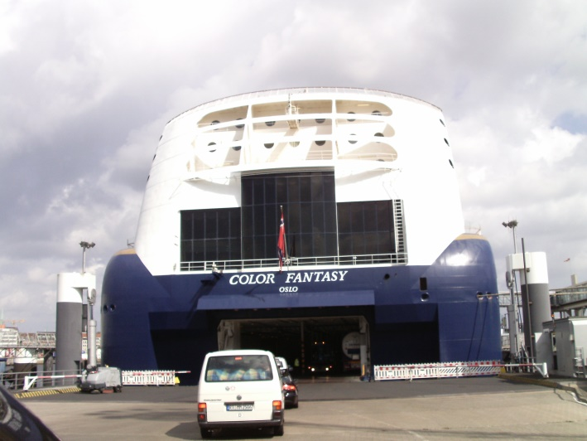

So, rein in die Blechbüchse und dann zur Kabine. Hört sich einfach an, ist es aber nicht.

Das Schiff ist schon echt riesig und du musst erst einmal gucken wie und wo du lang must. Aber auch das wurde geschafft. Nun noch schnell ausgelost wer in den oberen Kojen schläft und dann ab um das Schiff zu entdecken.

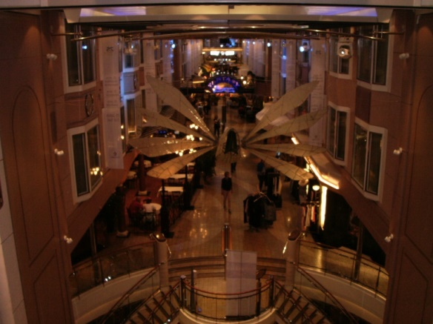 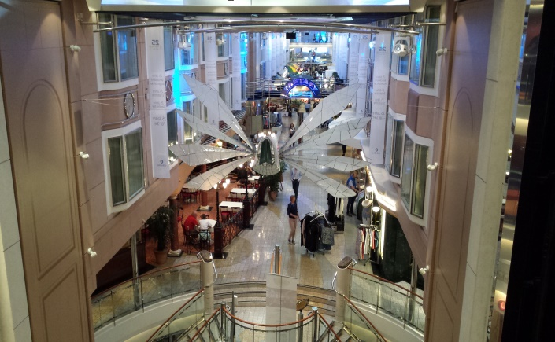

Da wir in der Zwischenzeit super Wetter hatten konnten wir uns das ganze vom Sonnendeck aus ansehen und die Abfahrt genießen.

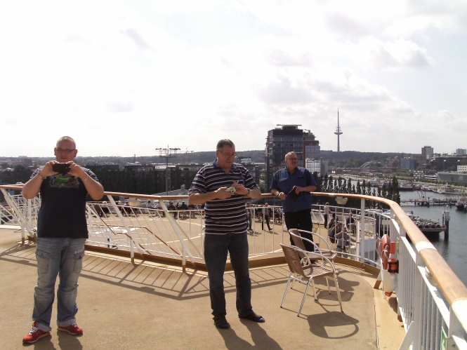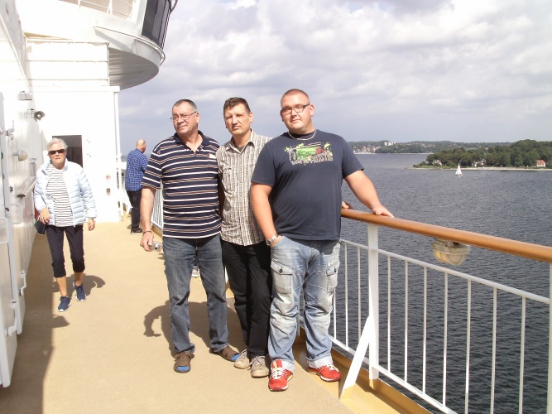

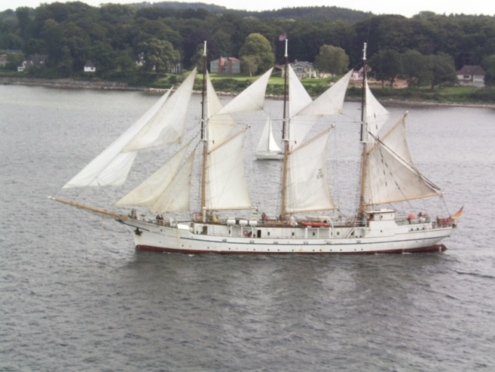

Danach wurde dann das Abendprogramm besprochen. Erst ein wenig die Einkaufsmöglichkeiten checken und dann an der Einkaufmeile in einer kleinen Pizzeria ein leckeres Abendesse verputzen.

So nun noch die Zeit bis zur Nachtruhe rumbringen. Also erst noch einmal das tolle Panorama von Deck aus genießen und dann mal schauen, was auf dieser schwimmenden Ferieninsel so los ist. 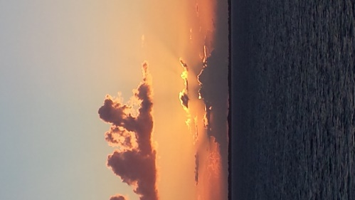

Zum Tanz hatten wir nicht wirklich Bock und so haben wir uns dann einen schönen kleinen Pub als Abend Domizil ausgesucht und den Tag dort ausklingen lassen. Ein Bier kostet da schon mal locker 7,50€, aber man gönnt sich ja sonst nichts.

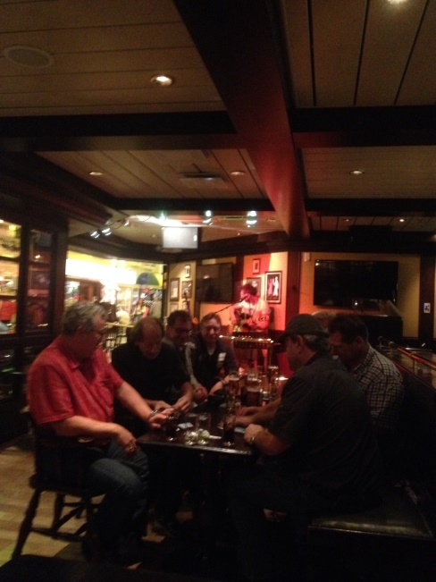

Am Morgen konnten wir es dann ja recht ruhig angehen lassen, denn die Ankunft in Oslo war um 10:00 Uhr angesagt. Also in Ruhe zum Frühstücksbüfett und die Leckereien in den Bauch, wer weiß wann es das Nächste gibt.

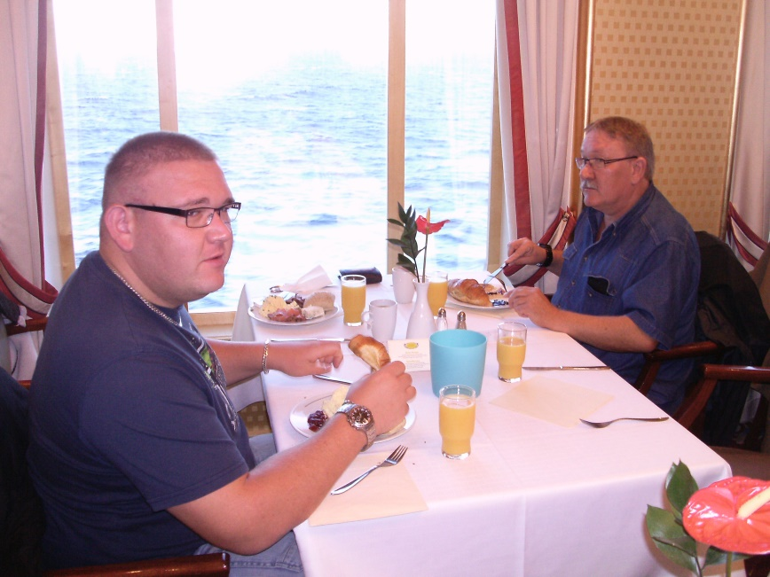

Danach war dann noch Zeit, um die Fahrt durch den Oslofjord zu genießen, denn das Wetter war fantastisch.

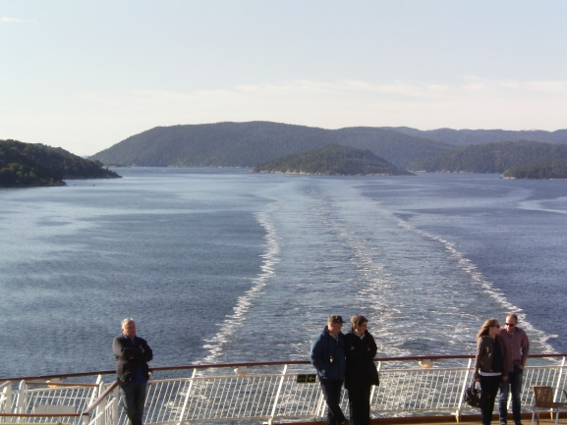 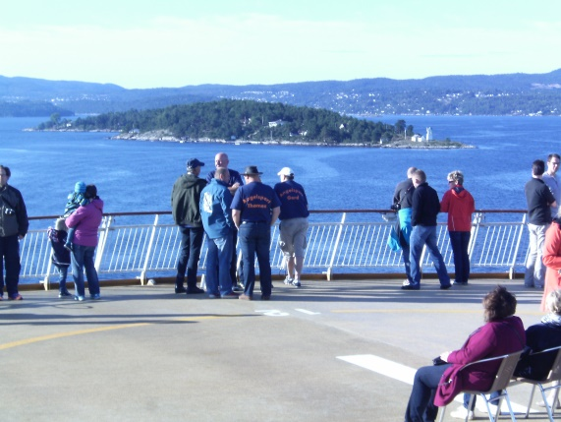

So, Schluss mit lustig. Runter in die Autodecks und warten auf den Startschuss.

Dann ging es los. Wir haben uns schon im Vorfeld endschieden, das wir unser Bier lieber verzollen, denn die Kontrollen werden ja von Jahr zu Jahr stärker.

Gut so! An der Zollstation standen dann fast ausschließlich Autos mit Hänger, so dass wir sicher mit dabei gewesen wären.

Der Zöllner hatte dann auch noch ein gutes Herz und hat uns einfach durchgewinkt.

Allerdings war der Schreck dann doch noch recht groß, als sich unser Fahrer kurz vor dem Verlassen des Geländes noch einer Alkoholkontrolle unterziehen musste. Aber auch das war dann kein Problem.

**Endlich, Norwegen wir sind da!**

Nun „nur“ noch die knapp 600 Km und es ist geschafft.

Bei herrlichstem Wetter ging es recht zügig die mittlerweile gut ausgebaute E6 hoch bis Otta.

Da es recht gut lief, waren die Pausen recht kurz und wir kamen gut voran. So dachten wir,“vielleicht haben wir ja Glück und kriegen somit noch eine frühere Fähre nach Voksa“. Also Beine vertreten, Eine rauchen, kurz die Getränke wegschaffen und dann geht es schon weiter. Ach ja da ist ja noch die Stabkirche in Loom!? Sorry, diesmal nicht, eventuell auf der Rücktour.

Die Freude über das schöne Wetter hält aber leider nicht lange an, denn je näher wir unserem Ziel kommen, umso schlechter wir das Wetter.

Bis zum Pass auf der 15 sind es immer mal wieder kurze Schauer, danach bleibt uns nur Dauerregen, was die Fahrt echt nicht einfacher macht. Da wir nun bereits einschätzen konnten, dass es mit der früheren Fähre nichts wird, können wir uns auch Zeit lassen. So bummeln wir so vor uns hin und halten Ausschau nach Elchen. Denen ist aber das Regenwetter offensichtlich auch nicht recht und sie lassen sich mal wieder nicht sehen.

So endlich am Fähranleger angekommen. Es ist irgendwas zwischen 19:30 und 20:00 Uhr, es regnet und der Wind pustet auch ganz gut.

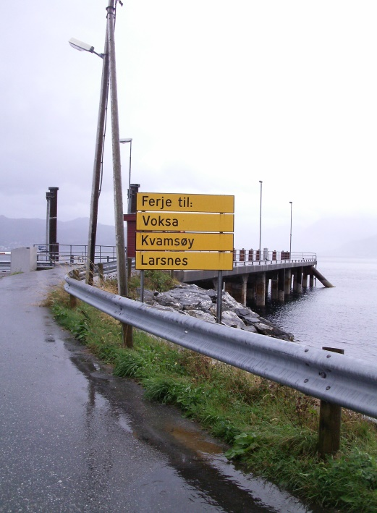

Jetzt schnell die Vermieter Peder und Norunn angerufen und den Treffpunkt abgesprochen.

Übrigens sind die beiden super nett. Sie verstehen zwar kaum Deutsch, aber auf Englisch funktioniert die Verständigung sehr gut.

Die kleine Fähre kommt und wir müssen Rückwärts drauf fahren, um dann am Anleger auf Voksa wieder runter zu kommen. 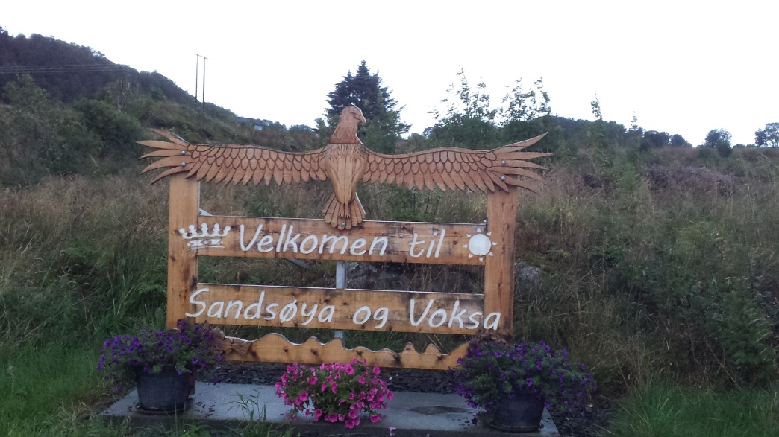

Peder und Norunn warten schon auf uns und nehmen uns am Ende der Straße und am Anfang ihres „Grundstücks“ in Empfang.

Als wir die „Straße“ zu den Häusern gesehen haben, fragten wir uns wie wir das mit unserem Auto mit Hänger machen sollen. Ein Geländegängiges Fahrzeug wäre hier echt angebracht gewesen.

Und es kam natürlich wie geahnt. Durch den Regen war der Weg aufgeweicht und wir sind dann an einer der Steigungen nicht mehr weiter gekommen. Aber so etwas ist in Norwegen kein Problem. Auto bei strömendem Regen abgehängt und bis zum Haus gefahren. Den Hänger hat uns dann Peder mit dem Traktor (Baujahr anno 1800) zum Haus gezogen.

Ich sagte ja, super nett.

Mittlerweile war es kurz vor 21:00 und wir haben uns geeinigt, dass wir das Boot und die Einweisungen am nächsten Tag machen.

So, Tag 1 in Norwegen geht dem Ende zu. Noch schnell die Klamotten aus dem Auto und dem Hänger geräumt. Alles im Haus verstaut und zu Abend gegessen.

Dann kehrte endlich die Ruhe ein, die man von einem Urlaub erwartet und wir sitzen in unserer Stube mit einem tollen Blick auf den Fjord.

Im Übrigen hatten wir ein super Haus. Drei Schlafzimmer mit je einem eigenem Bad inkl. Dusche und WC. Eine kleine Küche und einen schönen Wohnraum mit Essplatz direkt vor dem Panoramafenster zum Fjord.

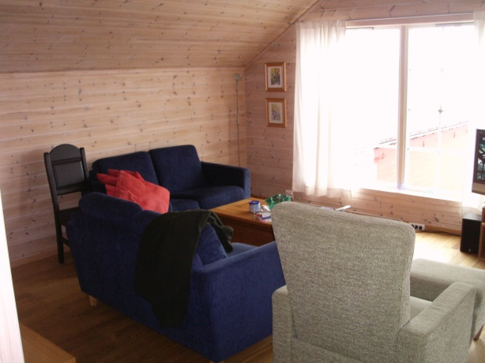 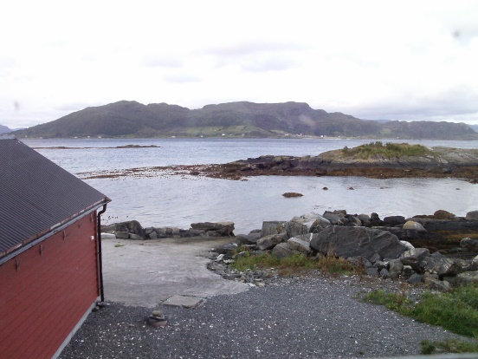

**Tag 2.**

Da das Wetter nicht so rosig war haben wir uns für das Ausschlafen entschieden.

Danach ein ausgiebiges Frühstück und die ersten Schlachtpläne für den Tag besprochen. Dann kam auch schon Peder und wir haben uns das Boot und die restliche Anlageangesehen. Alles super gemacht. Ein kleiner geschützter Hafen, ein Filetierhaus in dem im Dachstuhl die Gefriertruhen für die einzelnen Häuser stehen und man auch gleich seinen Schwimmanzug und die schmutzigen Sachen und Stiefel lassen konnte.

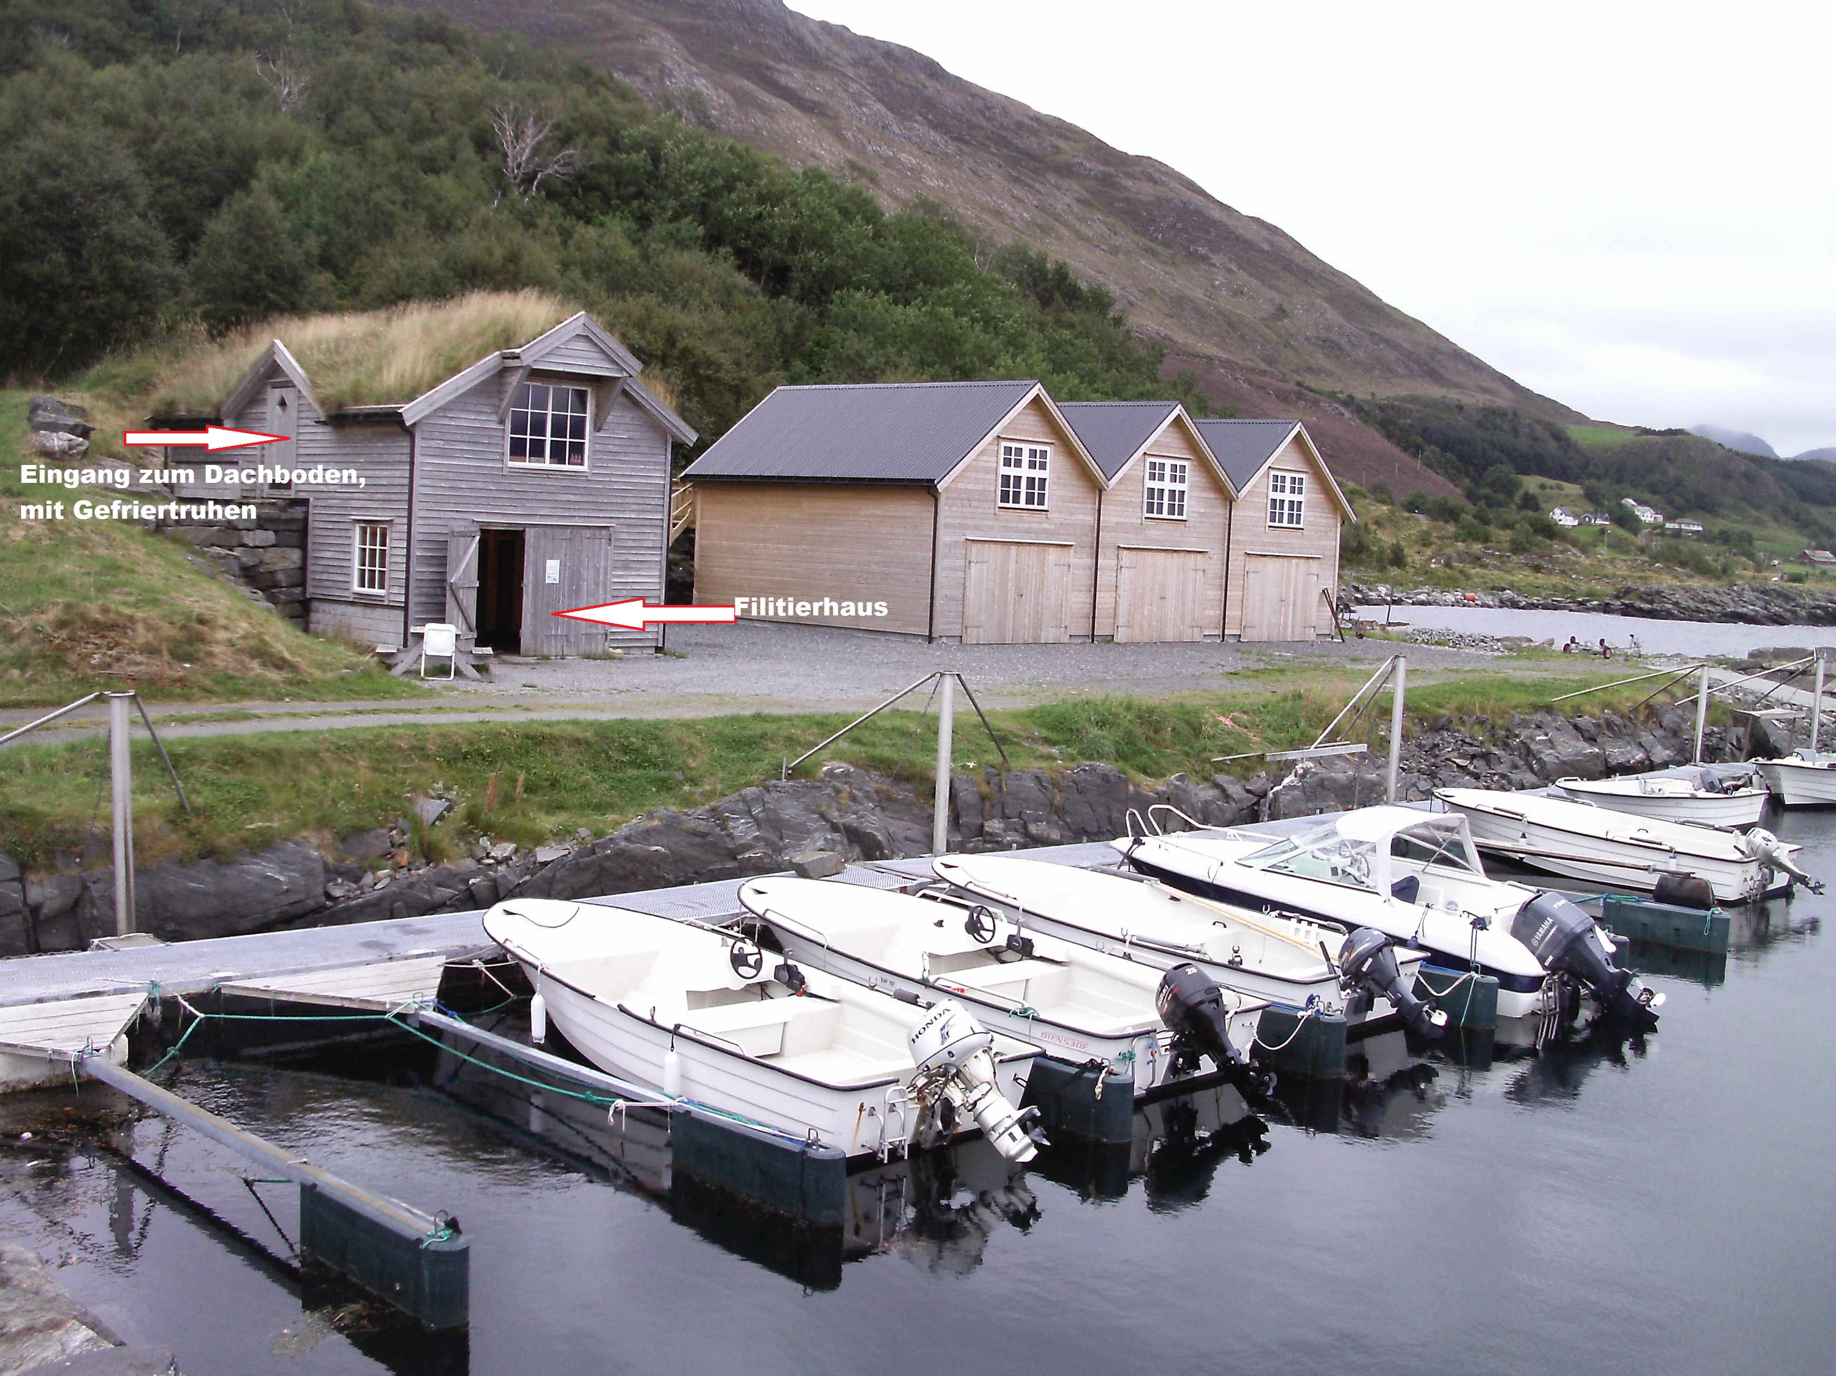

In der zwischen Zeit war es Mittag und wir hatten den Hochwasserstand. Aber egal. Da wir ja noch nicht alles an Material aufgebaut hatten schnappte sich also jeder nur eine leichte Pilkrute und dann ging es erst einmal auf den Fjord vor der Tür. Der lag zum Glück auch recht Windgeschützt.

Nun ja, windgeschützt ist schön, aber offensichtlich haben die Fische das auch gewusst und sind einfach mal nicht da wo wir in Ruhe angeln können. Ein paar mittelgroße Makrelen, ein kleiner Dorsch und ein paar Pollaks stellten dann das Tagesergebnis dar.

Gut, dann eben wieder zurück zum Haus die restliche Ausrüstung aufgebaut und die morgige Tour sorgfältig geplant. Vor allem mal gucken was die zwei Truppen, die schon länger da sind so mitbringen. Bis dahin erkundeten wir noch schnell die Einkaufsmöglichkeiten und füllten unseren Tank an dem kleinen Laden in Sandsham.

Das was wir dann am Abend im Filetierhaus sahen war vielversprechend. Lumb, Pollak, Köhler und jede Menge Seehecht.

Leider waren die Sportfreunde nicht sehr Mitteilungsbedürftig, so dass wir über die Fanggebiete dann eben nur ganz wage Infos hatten.

Na gut, dann nutzen wir halt die im Vorfeld erhaltenen Tipps.

Damit ging dann auch Tag zwei zu Ende und wir freuten uns schon auf den morgigen Tag, denn Peder hat gesagt, das der Wind etwas nachlässt.

**Tag 3.**

Früh raus aus den Federn und zügig zum Boot. Heute soll es vor die Insel in Richtung offene See gehen. Bis zur Insel Svinoy wenn es geht, denn das hatten wir als Tipp für dicke Lengs.

Dann erst einmal ein paar Makrelen gefangen, was sich auch als schwieriger herausstellte als gedacht, denn die waren auch nur vereinzelt zu finden.

Das mit Svinoy haben wir dann gelassen, denn die Dünung war doch noch recht hoch und wir sind alle eher auf Sicherheit als auf Fisch bedacht. Es soll ja nicht der letzte Norwegenurlaub sein.

Also dann vor der Insel im Graben gepilkt und geschleppt, aber der Erfolg wollte nicht so recht eintreten.

Zu allem Übel habe ich dann auch noch die Dünung nicht vertragen. Ist mir bisher noch nie passiert, aber es ist eben alles das erste Mal. Also die Angel bei Seite und erst mal ausruhen. Ich kann euch sagen, man kann das lassen denn es hilft nicht. Also doch weiter angeln mit eingeschränkter Aktion.

Nach vier Stunden, zwei mittelgroßen Lengs, ein paar Köhlern und zwei Schellis hatten die Jungs dann Mitleid mit mir und es ging wieder in den geschützteren Fjord. Hier war dann leider gar nichts mehr. Also zurück, Fische versorgen und Urlaub machen.

Am Abend haben wir dann noch einmal versucht ein wenig Kontakt mit den restlichen Truppen aufzunehmen. Die polnische Gruppe hat uns dann gezeigt wo sie unterwegs waren und einige passable Lumbs und Köhler gefangen haben. Allerdings muss man da schon Schmerzfrei sein, um bei diesem Wetter und mit den Booten soweit aufs offene Meer zu fahren.

Die zweite Truppe aus Berlin war mit recht guten Seehechten eingetroffen, welche sie im Sands Fjord gegenüber von Sandhamn gefangen haben.

Der Entschluss stand fest, morgen fahren wir auf die andere Seite der Insel in den Sands Fjord.

**Tag 4.**

Pit hat es mittlerweile so richtig erwischt. Fieber, Husten und so weiter. Wir hatten uns auch schon alle angesteckt. Ist wahrscheinlich schon auf der Fähre passiert, denn da ist man ja in der Kabine recht eng beisammen.

Mein Rücken ist auch noch immer so lala und ich schnüre mir zum Ausfahren immer meinen Wärmegürtel um. Wer das so sieht, denkt es ist ein Ausflug des Altersheims.

Egal, alle zusammengerissen und los. Der Weg dorthin führt unter der Verbindungsbrücke zwischen Sandsöya und Voksa hindurch. Hier muss man schon aufpassen, denn es ist echt nicht viel Wasser unter dem Kiel.

Hinter der Brücke dann erst mal ein wenig probiert und siehe da, hier sind die Makrelen. Gut, dann also Köder fangen und weiter. Es scheint zwar die Sonne, aber der Wind knallt voll aus Nord in den Fjord und so kommen wir nicht an die geplanten Stellen. Die Drift ist so stark, dass wir 500g nicht am Boden halten. Also Planänderung und in den Windschatten von Voksa.

Hier sind Massenweise Köhler unterwegs. Pech nur, das die alle nur zwischen 20 und 30 cm lang sind. Aber wo der Futterfisch ist, muss der Räuber ja auch sein. Denkste!! Wir haben alles probiert, vom Gummifisch über Pilker bis hin zur Naturködermontage. Bis auf ein paar mittelgroße Dorsche war auch hier nichts zu machen.

Also dann unter Land um Voksa herum in Richtung Unterkunft.

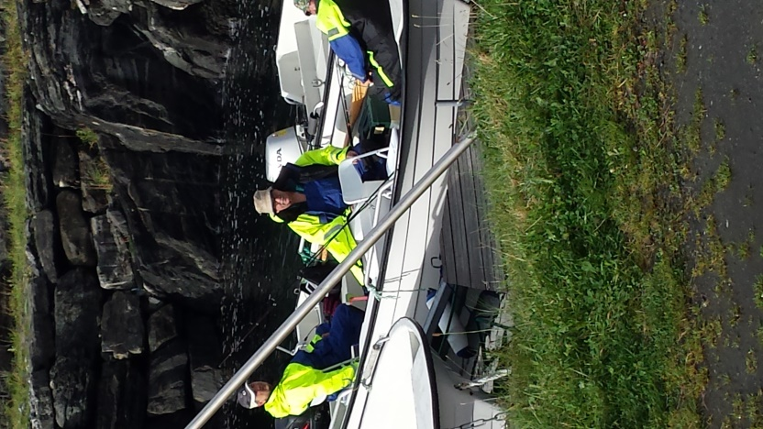

Noch schnell die Fische versorgen, Essen und dann Pflegeprogramm.

**Tag 5.**

Das mit der Erkältung wird bei allen immer schlimmer. Man sieht das auch daran, dass der Vorrat an alkoholischen Getränken kaum abnimmt. Selbst dazu hat keiner so richtig Lust und Schmack.

Da der Wind noch immer recht stark ist haben wir uns entschlossen es heute mal mit der leichten Spinnrute an den Kanten auf Pollak zu versuchen.

Nach ein paar Stunden intensiver Angelei in den Flachwasserzonen und an den Tang bewachsenen Kanten der Inseln können wir nicht klagen. Es sind uns doch ein paar nette Exemplare an den Haken gegangen. Sogar ein recht Kapitaler Lippfisch konnte gelandet werden. Allerdings ist die Abrissquote an den Kanten und im Tang auch nicht zu verachten.

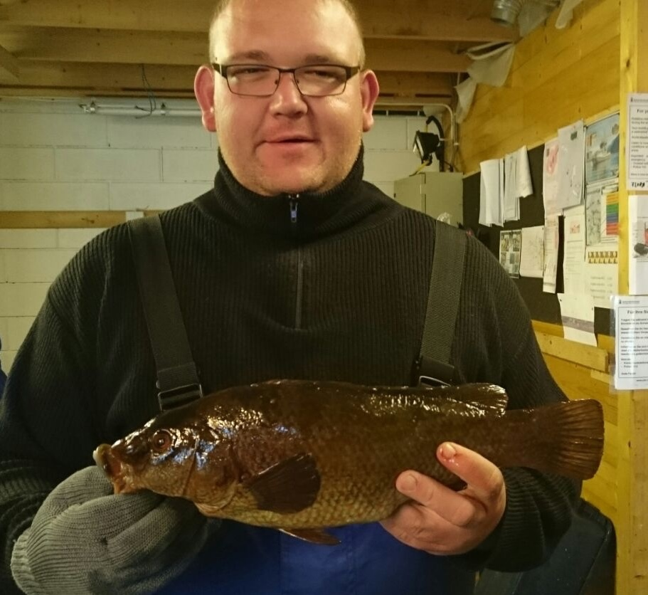

So dann wie jeden Abend kurz die Fische säubern und dann ausruhen.

**Tag 6.**

Jürgen fällt heute aus. Ihn hat die Erkältung jetzt voll im Griff und er will lieber nicht mit raus fahren.

Nun gut, dann noch zu dritt ins Boot. Der Wind ist heute annehmbar und wir versuchen es noch einmal im Sands Fjord. Wie gehabt, hinter der Brücke Makrelen gefangen und dann in den Fjord. OK, der Wind geht so und wir kommen ohne Schwierigkeiten auf die geplanten Stellen.

Die ersten Driften setzen wir so bei ca. 70 m Tiefe an und schleppen bis auf gute 140m. Dann der erste Biss bei ca. 140m Wassertiefe und 350g Bleigewicht. Es sei hier noch erwähnt, dass wir alle keine Elektrorollen haben.

Ich kurbele wie ein Mann und nach gefühlten Stunden endliche der verdiente Lohn.

Ein Baby- Hai!?

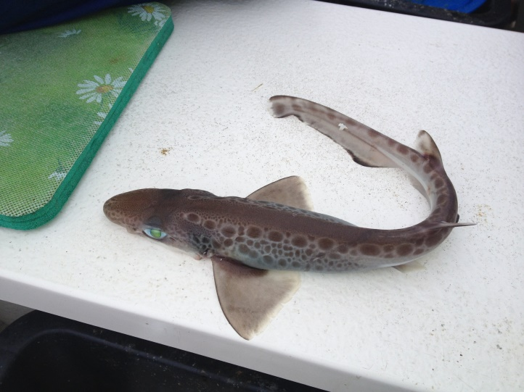

Er durfte nur kurz für ein Foto herhalten und dann ging es auch schon wieder zurück ins kühle Nass mit ihm.

In der Zwischenzeit waren 10 Boote in dem Bereich. Unteranderem auch von unserer Anlage.

Die nächste Drift setzen wir bei 40m an. Dann bei 80m wieder ein Biss. Dieses Mal kommt ein super Seehecht an die Oberfläche. So kann es weiter gehen.

Tut es auch, denn in den folgenden Driften fangen wir weitere schöne Seehechte, einen guten Leng und einen super Köhler.

Da der Wind stetig zulegte und die Bisse dann auch ausblieben, traten wir den Rückzug an. Morgen ist ja auch noch ein Tage, wenn auch der letzte für diesen Urlaub.

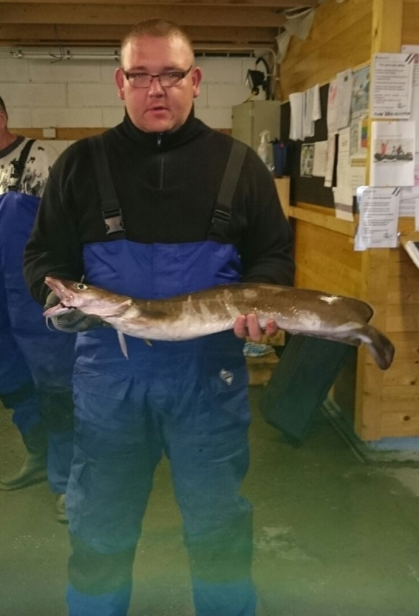

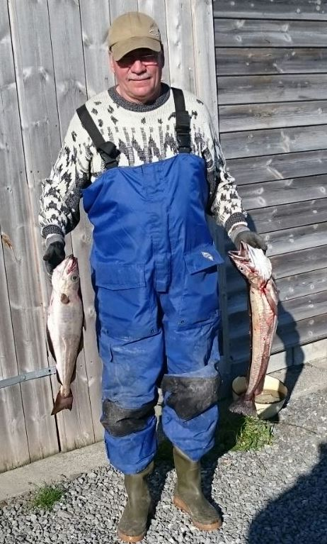

Heute sind wir alle zufrieden, auch wenn Jürgen leider nicht mit dabei war. Aber vielleicht dann ja morgen.

Fisch versorgt und dann einen schönen Feierabend Drink zum Tagesausklang.

**Tag 7.**

Es regnet und der Wind ist auch aufgefrischt.

Uns steckt allen die Erkältung in den Knochen und so haben wir beschlossen bei diesem Wetter nicht raus zu fahren. Wir nutzten die Zeit um unsere trockenen Klamotten zu packen und uns für die anstrengende Rückfahrt etwas zu schonen.

Am späten Nachmittage kommen Peder und Norunn noch zur Abrechnung vorbei, denn wir müssen am nächsten Tag mit der Fähre um 6:45 von der Insel.

Da wir befürchten, das wir den Weg mit Abhänger am nächsten Morgen nicht schaffen, fragen wir Peder ob er uns so gegen 06:00 Uhr wieder mit dem Traktor aushelfen kann.

Ja, das ist eigendlich kein Problem, allerdings ist 06:00 Uhr weit außerhalb seiner Aufstehzeit.

Also macht er kurzhand den Vorschlag, das wir das mit dem Traktor selber machen. Kurz besprochen und für Gut befunden, steht der Traktor 30min später vor unserem Haus und Peder gibt eine kurze Einweisung in die eigentümliche Startmethode.

Alles ganz einfach: das lose Kabel an die Batterie stecken und schon kann gestartet werden. Da fällt uns ein, wo sollen wir den das gute Stück morgen abstellen und wo lassen wir denn dann den Schlüssel?

Aber ihr kennt sicher schon die Antwort.

Genau, einfach oben am Wendehammer der Straße stehen lassen und den Schlüssel stecken lassen. Nur eins ist wichtig, das Kabel muss wieder von der Batterie runter.

So nun verabschieden und noch das kleine Gastgeschenk zum Abschied überreicht, da wir uns hier wirklich wohl gefühlt haben.

Nun können wir noch unsere Sachen im Auto und im Hänger verstauen, bevor wir den Abend ganz in Ruhe ausklingen lassen.

**Tag 8, die Abreise:**

4:30 Uhr wecken! Keiner hat so richtig Bock auf Abreise und offensichtlich weint auch der Himmel, denn es jaucht so richtig toll.

Na Gut, dann erst einmal In aller Ruhe frühstücken und dann noch den Fisch von der Truhe in die Transportboxen packen.

Zum Schluß nur noch das Haus räumen und dann geht es los. Mit dem Auto voraus bis zur Straße und dann warten bis Jürgen unser Treckerfahrer mit dem Hänger kommt.

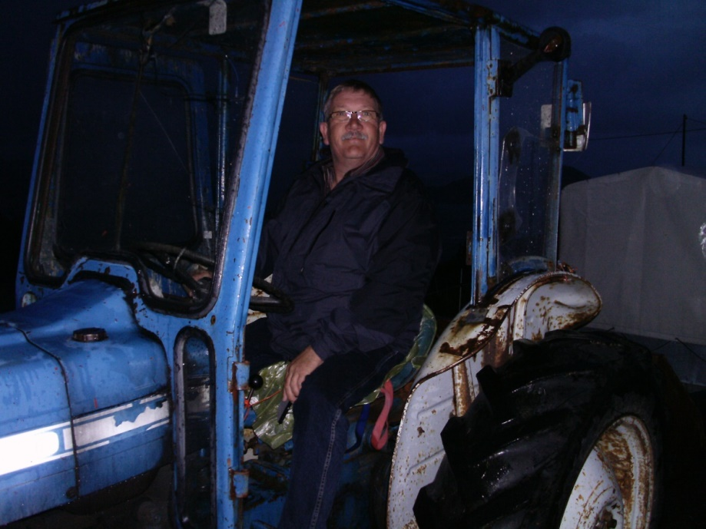

Jetzt den Hänger umgehängt

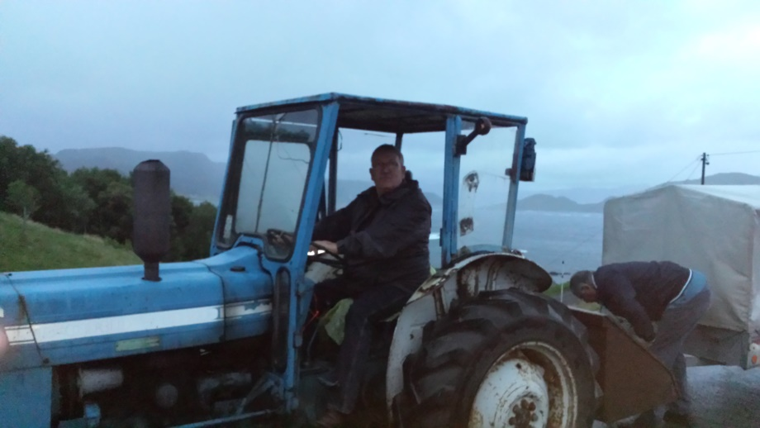

und ab durch die Mitte, denn sonst ist die Fähre nach Äram weg und die Nächste kommt erst in 2 Stunden.

Leider gestaltet sich die Rückfahrt eher trist, denn das unangenehme Wetter begleitet uns fast bis Oslo.Aber trozdem ist Norwegen selbst bei diesem Wetter immer ein landschaftliches Erlebnis. 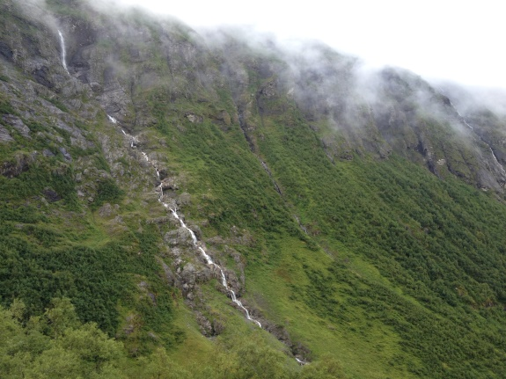 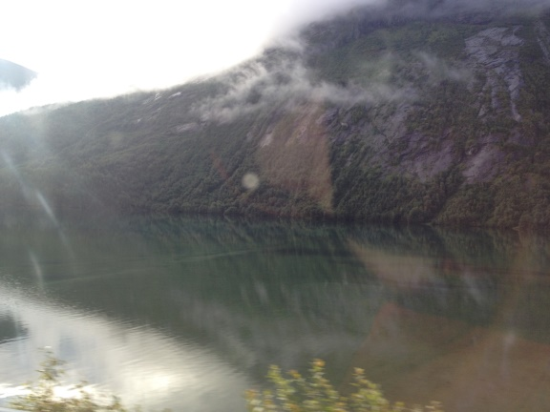

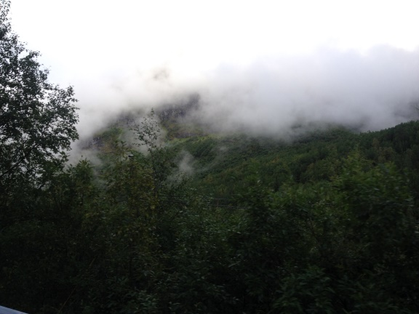 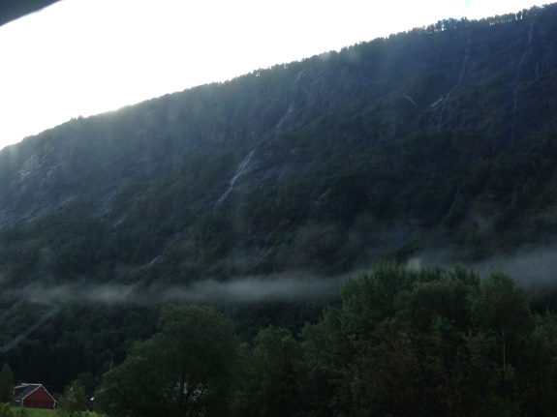

Gegen 17:30 waren wir dann in Oslo und warten auf unsere Fähre. Zurück geht es mit der Stena Line nach Dänemark.

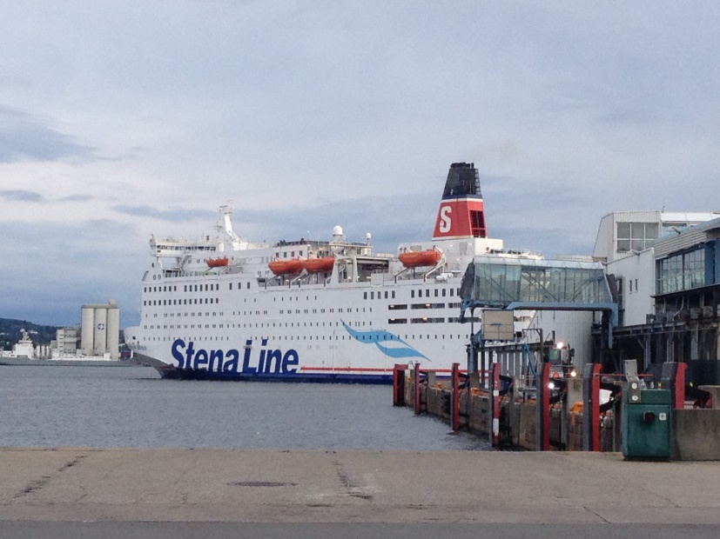

19:30 legt sie dann auch pünktlich ab und auch das Wetter hatte sich in der Zwischenzeit beruhigt.

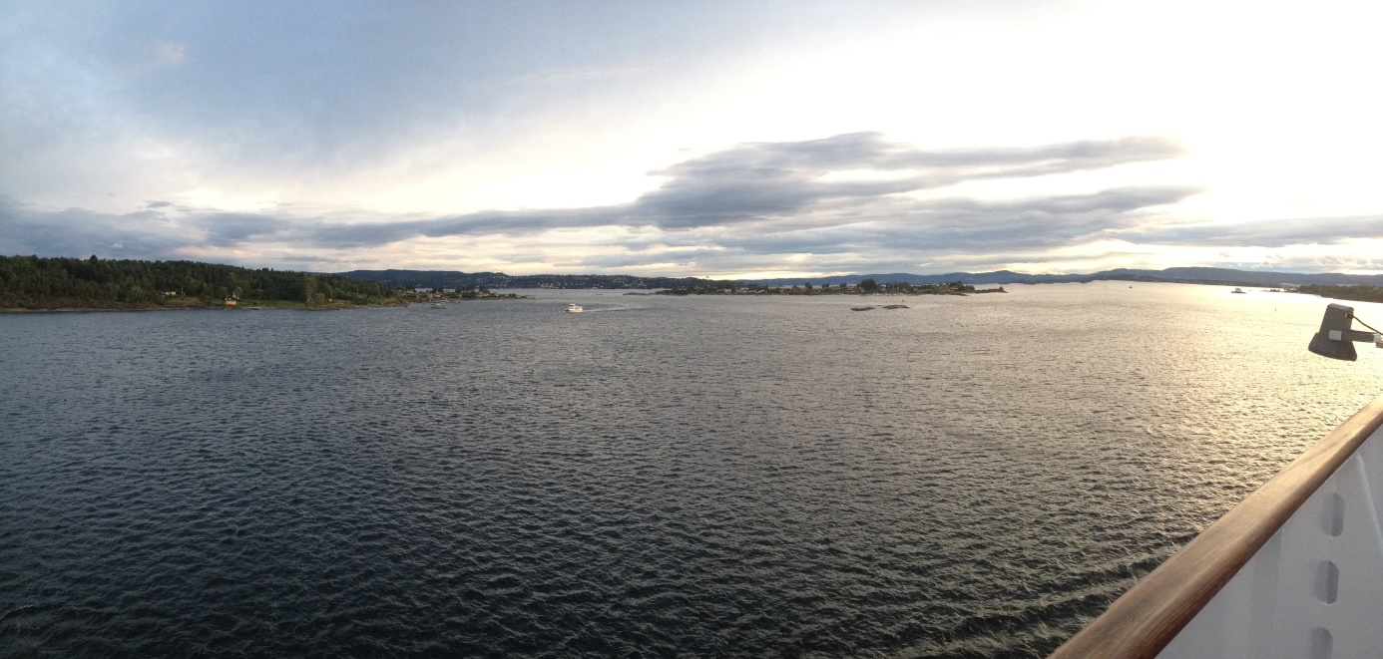

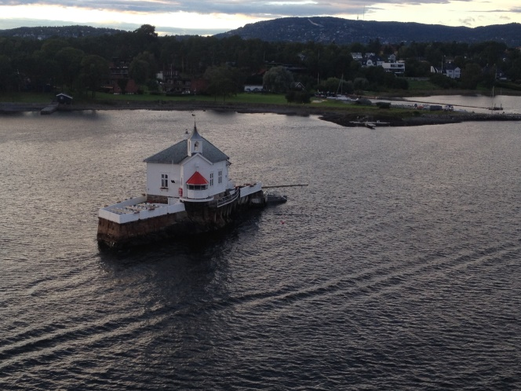 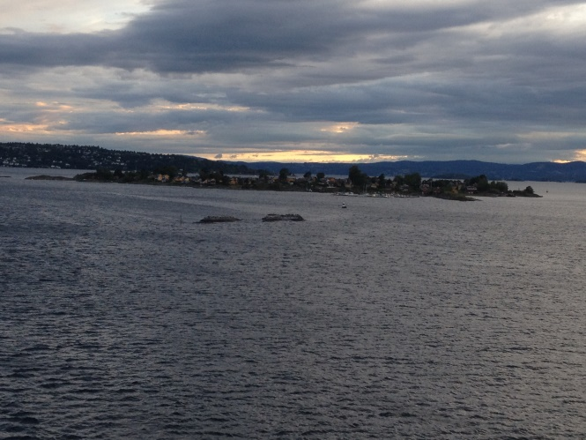

Jetzt noch in den Duty free shop und Lakritze gekauft, denn solche bekommst du in Deutschland nicht, oder nur über das Internet .

Das ist schnell erledigt und dann geht es zum abendlichen Buffet. Allerdings muss ich sagen, das war auch schon mal besser. Dann ab in die Kojen, denn morgen ist die Fahrt auch noch einmal knapp 9 Stunden lang.

Die Überfahrt ging so, denn unterwegs war der Dampfer doch stellenweise ganz gut am schaukeln. Aber macht nix, um 6:30 gibt es trotzdem von den letzten Kronen noch ein schönes Frühstücksbuffet.

Um 07:30 haben wir dann in Fredrikshavn angelegt und nun nur noch 800km Autofahrt vor uns.

Dann, nach knapp 10 Stunden quälender Fahrt über die A7 und A2 waren wir gegen 18:00 zuhause.

**So, nun fängt die Warterei auf das nächste Mal wieder von vorn an.**

Aber eines ist ganz klar, wir kommen auf jeden Fall in zwei Jahren wieder in dieses tolle Land.